Dirección de Oficialía Mayor | mayo 3  2017
Manual de Organización, Servicios, Procedimientos y Operaciones para la Administración Pública Municipal del Municipio de Juanacatlán |  | Administración 2015-2018

PRESENTACIÓN

Es responsabilidad del titular de cada dependencia la expedición del Manual de Organización, por lo que se emite este manual que documenta la organización actual de la Oficialía Mayor presentando de manera general la normatividad, estructura orgánica, organigrama, atribuciones, funciones, procedimientos y servicios que le permitan cumplir con los objetivos del Plan Municipal de Desarrollo.

El presente Manual quedará al resguardo de la Oficialía Mayor; las revisiones y actualizaciones se harán anualmente, de requerirse antes de lo señalado, se deberán solicitar a la Comisión Edilicia correspondiente con su respectiva justificación, previa autorización del Director General.

MISIÓN Y VISIÓN DEL GOBIERNO MUNICIPAL DE JUANACATLÁN JALISCO

Es muy importante el conocer, comprender y contribuir a que la misión y visión institucional se fortalezcan a través de cada uno de los Servidores Públicos, por lo que a continuación se presentan a fin de unificar nuestra esencia y compromiso con los ciudadanos.

MISIÓN
Ser un Gobierno responsable y comprometido en la prestación de servicios públicos de calidad, seguridad y sustentabilidad de los recursos, ofreciendo especial atención a los sectores más vulnerables de la población para mejorar su calidad de vida. Lo anterior, sin perder el sentido de calidez, y austeridad propias de un gobierno ciudadano.

VISIÓN
Ser un municipio que brinde respeto y dignificación de las personas, que cuente con servicios públicos de calidad, con espacios públicos para el sano esparcimiento, con desarrollo armónico y sustentable, con seguridad para sus habitantes y que a su vez propicie una mejor calidad de vida.

POLÍTICAS GENERALES DE USO DEL MANUAL DE ORGANIZACIÓN

1. El Manual de Organización debe estar disponible para consulta del personal que labora en el Gobierno Municipal de Juanacatlán así como de la ciudadanía en general.

2. El Funcionario de primer nivel y/o Director del área responsable de la elaboración y del contenido del manual es el encargado de difundir al personal interno el presente documento, así mismo en los casos en que se actualice el documento informarles oportunamente.

3. El Manual de Organización es un documento oficial e institucional, el cual debe presentar las firmas de autorización de los siguientes funcionarios:

Presidente Municipal

Secretario General

Titular de la Coordinación Política

Director General al que pertenece la Dirección o Jefatura de Área

Director de la Unidad de Planeación

Director o Jefe de Área que elabora el documento

4. El manual contiene un cuadro de control ubicado en la parte inferior del manual con las siguientes especificaciones:

Fecha de elaboración: Día, mes y año en que se elaboró la 1ª versión del manual. Para las áreas que lo elaboren por primera vez éste será el manual vigente.

Fecha de actualización: Día, mes y año de la versión más reciente y vigente del manual para las áreas que lo actualicen.

Número de actualización: Número consecutivo que representa las veces en que el manual se ha actualizado y que va en relación con el campo de “Fecha de actualización”.

Código del manual: Código asignado al Manual de Organización y representado por las iniciales (MO), seguidas de una referencia a la dirección ya sea nombre completo o abreviado (AAAAAA) a la que pertenece y finaliza con el año en el que se elaboró el documento (BBBB).

Nota: En ausencia de los puntos 3 y 4 de este apartado, se considerará al documento en periodo de revisión y actualización y se considerará oficial a partir de que cuente con las firmas de autorización correspondientes.

OBJETIVOS DEL MANUAL DE ORGANIZACIÓN

Este Manual de Organización es un documento normativo e informativo, cuyos objetivos son:

• Capitalizar el conocimiento humano generado durante la presente administración.
• Mostrar la organización de la Oficialía Mayor.
• Servir de marco de referencia y guía para llevar a cabo el trabajo diario de cada unidad, orientadas a la consecución de los objetivos de la dependencia además de contribuir a la división del trabajo, capacitación y medición de su desempeño.
• Delimitar las responsabilidades y competencias de todas las áreas que componen la organización, para detectar omisiones y evitar duplicidad de funciones, que repercutan en el uso indebido de los recursos.
• Actuar como medio de información, comunicación y difusión para apoyar la inducción del personal de nuevo ingreso al contexto de la institución.
• Contribuir a fundamentar los programas de trabajo y presupuestos de las dependencias.
• Describir los procesos sustantivos de la Oficialía Mayor, así como los procedimientos que lo conforman y sus operaciones en forma ordenada, secuencial y detallada.
• Implementar formalmente los métodos y técnicas de trabajo que deben seguirse para la realización de las actividades.
• Otorgar al servidor público una visión integral de sus funciones y responsabilidades operativas al ofrecerle la descripción del procedimiento en su conjunto, así como las interrelaciones de éste con otras unidades de trabajo para la realización de las funciones asignadas.
• Describir los servicios vitales de la Oficialía Mayor, especificando sus características, requerimientos y estándares de calidad que contribuyan a garantizar a los usuarios la prestación de los servicios en tiempo y forma.

ESTRUCTURA ORGÁNICA

De acuerdo a lo establecido en el Artículo 158 del Reglamento Orgánico del Gobierno y la Administración Pública del Municipio de Juanacatlán Jalisco, para el cumplimiento de sus funciones y obligaciones quedó establecido la Oficialía Mayor Administrativa dependerá directamente de Presidencia
La estructura aprobada para Oficialía Mayor Administrativa es la siguiente:

- OFICIALIA MAYOR ADMINISTRATIVA

ORGANIGRAMA

MAPA DEL MUNICIPIO Y CROQUIS DE UBICACIÓN

Mapa del Municipio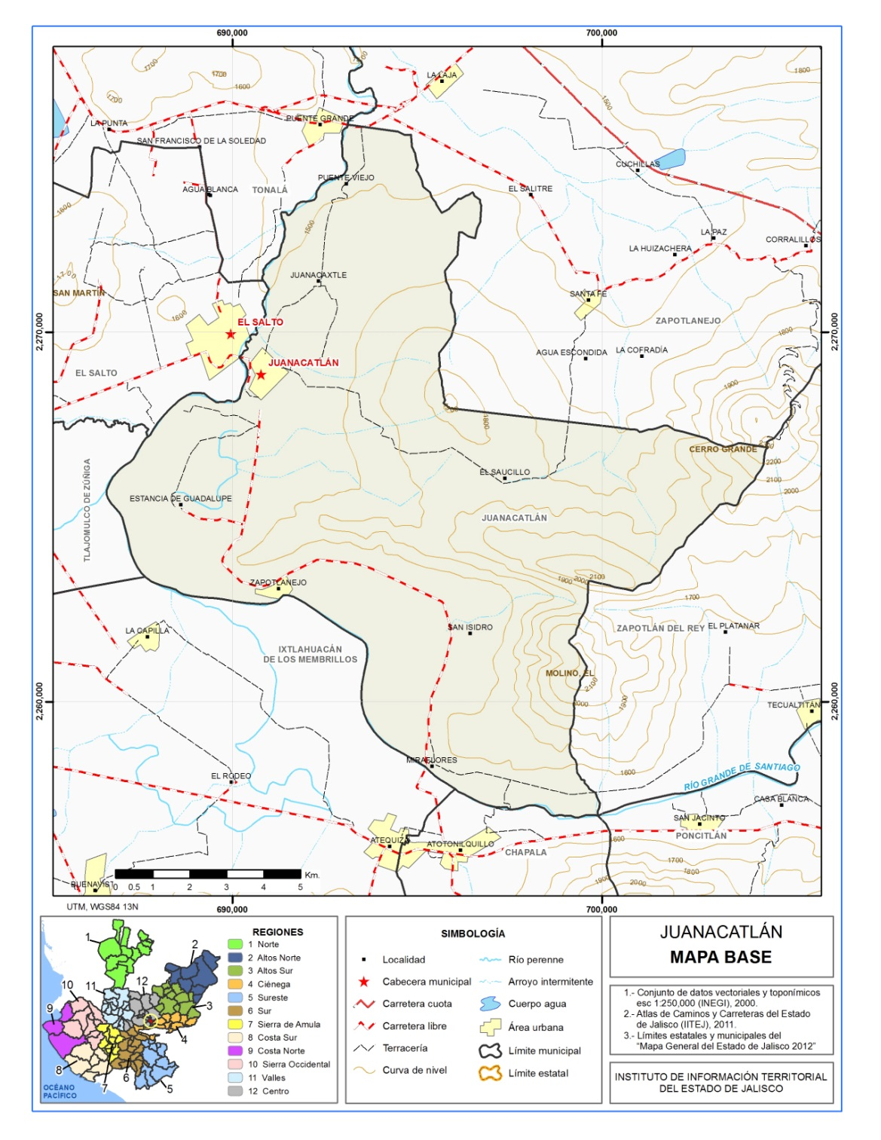
*Fuente: Instituto de Información Territorial del Estado de Jalisco, IITEJ; 2012

Croquis de ubicación
Oficialía Mayor:
Independencia # 1 Juanacatlán, Jalisco
Ubicación: Planta alta.

MARCO NORMATIVO

- Constitución Política de los Estados Unidos Mexicanos.
- Ley Federal de Trabajo
- Constitución Política del Estado de Jalisco.
- Ley de Gobierno y la Administración Pública Municipal del Estado de Jalisco.
- Ley para los Servidores Públicos del Estado de Jalisco y sus Municipios.
- Ley de Responsabilidades de los Servidores Públicos del Estado de Jalisco
- Código Civil del Estado de Jalisco.
- Código de Procedimientos Civiles del Estado de Jalisco
- Código Penal del Estado de Jalisco
- Código de Procedimientos Penales del Estado de Jalisco
- Ley de Transparencia e Información Publica del Estado de Jalisco.
- Reglamento Orgánico del Gobierno y la Administración Pública del Municipio de Juanacatlán Jalisco.

ATRIBUCIONES
Según el artículo 169 del Reglamento Orgánico del Gobierno y la Administración Pública del Municipio de Juanacatlán, Jalisco; establece las atribuciones de la Oficialía Mayor Administrativa son:
- Mantener relaciones armónicas con los servidores públicos y sus representantes sindicales, en un ambiente laboral digno, respetuoso y positivo.
- Sustanciar el procedimiento laboral administrativo, previsto en la Ley para los Servidores Públicos del Estado de Jalisco y sus Municipios y demás ordenamientos aplicables en la materia, cuando un servidor público Municipal incurra en alguna de las causales que amerite sanción.
- Establecer las políticas del Ayuntamiento en materia de administración de recursos humanos y verificar su estricta observancia y cumplimiento.
- Apoyar a las áreas operativas en la implementación de programas que fomenten eficiencia y productividad, respetando los derechos laborales de los servidores públicos municipales.
- Expedir criterios y establecer las acciones pertinentes en materia de administración de recursos financieros, para el otorgamiento de remuneraciones a los servidores públicos municipales.
- Ordenar la instrumentación y ejecución de programas de capacitación y desarrollo integral del personal, así como la supervisión de los mismos.
- Establecer programas que tiendan a mejorar el bienestar de los servidores públicos municipales y de sus familias.
- Atender los requerimientos de personal que le hagan las diversas dependencias y en su caso, autorizar la contratación que propongan.
- Establecer y mantener una bolsa de trabajo debidamente clasificada y actualizada, con el objeto de cubrir las necesidades de las dependencias del Gobierno Municipal.
- Instrumentar los procedimientos, políticas y normas de operación que ayuden a una mejor y más eficiente administración del personal.
- Recibir y dar trámite a los diversos movimientos de personal que se presenten y verificar que se ajusten a las normas y políticas establecidas.
- Controlar las remuneraciones del personal, así como el registro de las modificaciones a las mismas.
- Acordar con el Presidente Municipal, las condiciones laborales de aplicación general a los servidores públicos del Gobierno Municipal.
- Establecer mecanismos para que las prestaciones que deben recibir los servidores públicos municipales sean proporcionadas con celeridad y sin demoras.
- Proporcionar a los servidores públicos municipales la seguridad social, en los términos de ley.
- Expedir las credenciales oficiales de identificación de los servidores públicos del Ayuntamiento.
- Elaborar su programa anual de trabajo
- Coordinar la implementación del servicio civil de carrera en la administración pública Municipal
- Coordinar la prestación del servicio social de los egresados de las diferentes instituciones de educación media y superior que sean asignados al Gobierno Municipal.
- Autorizar las compatibilidades de los servidores públicos para que puedan desempeñar más de un empleo conforme a las leyes.
- Verificar la información sobre los estudios académicos de los servidores públicos que requieran título o grado y que deban ser nombrados por el Ayuntamiento o el Presidente Municipal.
- Aceptar y/o rechazar (cuando leyes y reglamentos así lo prevean las propuestas de las) las contrataciones de personal emitidas en el Ayuntamiento.
- Iniciar el procedimiento administrativo correspondiente a todo servidor público que haga mal uso de: herramientas de trabajo equipos, documentos, información, vehículos, servicios, medicamentos, maquinaria, oficinas, patrimonio municipal, nombramiento, comisión, horario de trabajo.
- Realizar procedimiento legal ante quien corresponda a funcionario público que exceda, abuse o extralimite sus funciones.
- Incluir en expediente de trabajador o funcionario toda queja ciudadana y/o oficial que se reciba por mal trato, abuso, violación , insubordinación, de derechos humanos, faltas a la moral y buen comportamiento, promover racismo, no ser incluyente con la equidad de género, hostigamiento , no usar los conductos adecuados para la cadena de mando, negarse a recibir capacitación, no aceptar nuevas formas o estrategias de trabajo, no acudir a reuniones Institucionales previamente convocadas, promover acciones partidistas dentro del horario de trabajo.
- Las demás que le señalen como de su competencia el Ayuntamiento, el Presidente Municipal, así reglamentos municipales.

OBJETIVOS Y FUNCIONES DE LAS UNIDADES ORGÁNICAS

Dirección de Oficialía Mayor

Objetivo General:
Atender de manera permanente la administración, desarrollo del personal, recursos materiales, el patrimonio municipal, servicios generales y demás relativos a la mejora continua de la administración pública municipal buscando siempre el aprovechamiento óptimo de todo tipo de recursos y respetando todas las cuestiones legales que esto conlleva.
Aplicar leyes y reglamentos relativos a la contratación de personal para el adecuado funcionamiento de todos los puestos existentes y prevenir el futuro inmediato según la determinen planes, políticas públicas y demás señaladas en los programas Nacionales, Estatales y Municipales.
Elaborar y diseñar los mecanismos que coadyuven al eficiente manejo de los recursos humanos y suministrar materiales y servicios generales de manera oportuna y eficiente a las áreas correspondientes.

Funciones:
- Suministrar y controlar los insumos que requieren las distintas áreas administrativas del H. Ayuntamiento en lo relativo a recursos humanos, materiales y de servicios generales.
- Ejercer y controlar el presupuesto de servicios personales conforme al techo presupuestario disponible y formular el relativo a los recursos humanos y materiales.
- Participar en la elaboración del proyecto de presupuesto, del programa operativo anual y del programa anual de adquisiciones.
- Administrar los bienes del patrimonio del Municipio, manteniendo un inventario para su registro, control y actualización.
- Opinar, conocer y controlar la adquisición de bienes muebles y coadyuvar en la regularización de los bienes muebles e inmuebles propiedad del Municipio.
- Autorizar los movimientos de personal, y de acuerdo a la normatividad, configurar el programa semestral de vacaciones, así como las licencias y días económicos, además, aplicar las políticas sobre el control de asistencia e incidencias del servidor público adscrito al H. Ayuntamiento.
- Programar y realizar cursos sobre capacitación y desarrollo de personal.
- Diseñar y aplicar el catálogo de puestos y tabulador de sueldos de la estructura ocupacional.
- Autorizar la expedición de credenciales de identificación del servidor público municipal y formular la destinada a mandos medios y superiores para la decisión del Presidente Municipal.
- Coordinar las labores administrativas del H. Ayuntamiento y promover la modernización de las mismas.
- Vigilar el correcto desempeño de cada área de trabajo, revisando que cada trabajador cumpla su horario, no abandone su lugar y se enfoque en el quehacer que realmente le corresponde.
- Recibir, vigilar, evaluar los informes de salidas del personal a comisiones fuera del lugar de trabajo.
- Recibir aspirantes a los diversos puestos vacantes del Ayuntamiento.
- Realizar entrevistas a los aspirantes a servidores públicos y en casos específicos realizar el examen de ingresos correspondientes.
- Realizar las relaciones Interinstitucionales que coadyuven con la mejor forma de trabajo del Ayuntamiento.
- Autorizar las prácticas de servicios sociales, profesionales u cualquier servicio profesional que tenga por objeto el mejoramiento de la administración pública.
- Liberar cartas de terminación de servicios sociales prestados al Ayuntamiento.
- Establecer lineamientos de operación sobre los espacios destinados al estacionamiento de vehículos, formulando controles sobre su uso.
- Autorizar el mantenimiento preventivo y correctivo de todas las áreas del H. Ayuntamiento.
- Integrar y mantener actualizados los índices estadísticos, tasas, indicadores, parámetros, diagnóstico y demás variables del área.
- Integrar y elaborar el Programa Operativo Anual correspondiente al área.
- Integrar y elaborar el Presupuesto Anual de Egresos correspondiente al área.
- Generar y proponer las políticas públicas de su competencia que favorezcan y beneficien a nuestro Municipio.
- Promover ante las distintas áreas del Ayuntamiento la elaboración de: Plan Municipal de Desarrollo, Planes de Desarrollo Urbano, Programa de Ordenamiento Ecológico Territorial, planes parciales etc.
- Integrar un informe mensual de actividades de cada uno de las direcciones que servirá de base para la elaboración de los Informes de Gobierno y remitirlo a la Unidad de Planeación, sindicatura u otra que corresponda.
- Promover la actualización de los reglamentos internos de cada una de las áreas de trabajo.
- Promover la implementación de los manuales de operación para cada departamento o dirección del Ayuntamiento.
- Fungir como el enlace oficial entre las diversas dependencias que colaboren, ayuden o fortalezcan la mejora administrativa del servicio público del Municipio.
- Representar al Ayuntamiento ante las diversas instancias gubernamentales que lo requiera su función o en aquellas así lo designe el presidente o el ayuntamiento en pleno.
- Generar un reporte de actividades quincenal y remitirlo a la Unidad de Comunicación Social para difundir las acciones realizadas.
- Integrar los expedientes del personal y archivos para el proceso de trabajo requerido tanto en lo interno como externo.
- Cuidar que todo el equipo asignado para el desempeño de sus funciones se encuentre funcionado en óptimas condiciones
- Colaborar para mantener un ambiente armónico de trabajo.
- Diseñar acciones de mejora continua de los procesos bajo su responsabilidad.
- Las demás que determinen las disposiciones jurídicas aplicables o le delegue el Ejecutivo Municipal dentro del ámbito de su competencia.

DESCRIPCIÓN DE LOS PUESTOS
Para llevar a cabo sus funciones, la Oficialía Mayor cuenta con los siguientes puestos autorizados para el área:
Área | Nombre del Puesto | Número de puestos | Tipo de puesto |  | Jornada en horas
 |  |  | Confianza | Base
Oficialía Mayor | Oficial Mayor | 1 | X |  | 30
 | Auxiliar Administrativo | 1 |  | X | 30
 | Asistente Administrativo | 1 |  | X | 30
 | Recursos Humanos | 1 |  | X | 30
Totales |  | 4 | 1 | 3

Ficha técnica y descripción de los puestos
Datos del puesto:
Nombre del puesto |  |  |  |  | Oficial Mayor
Tipo de plaza |  |  |  |  | Confianza
Corresponde al área de |  |  |  |  | Presidencia
Misión del puesto:
Garantizar que las diferentes necesidades de la administración interna en materia de: Desarrollo Personal, de Recursos Materiales, Humanos, Servicios Generales y del patrimonio aseguren las diferentes demandas administrativas de las Direcciones
Funciones sustantivas:
# | Principales actividades que realiza
1 | Suministrar y controlar los insumos que requieren las distintas áreas administrativas del Ayuntamiento en lo relativo a recursos humanos, materiales y de servicios generales.
2 | Ejercer y controlar el presupuesto de servicios personales conforme al techo presupuestario disponible y formular el relativo a los recursos humanos y materiales.
3 | Participar en la elaboración del proyecto de presupuesto, del programa operativo anual y del programa anual de adquisiciones.
4 | Administrar los bienes del patrimonio del Municipio, manteniendo un inventario para su registro, control y actualización
5 | Opinar, conocer y controlar la adquisición de bienes muebles y coadyuvar en la regularización de los bienes muebles e inmuebles propiedad del Municipio.
6 | Autorizar los movimientos de personal, y de acuerdo a la normatividad, configurar el programa semestral de vacaciones, así como las licencias y días económicos, además, aplicar las políticas sobre el control de asistencia e incidencias del servidor público adscrito al Ayuntamiento
7 | Diseñar y aplicar el catálogo de puestos y tabulador de sueldos de la estructura ocupacional
8 | Autorizar la expedición de credenciales de identificación del servidor público municipal y formular la destinada a mandos medios y superiores para la decisión del Presidente Municipal
9 | Coordinar las labores administrativas del Ayuntamiento y promover la modernización de las mismas
10 | Vigilar el correcto desempeño de cada área de trabajo, revisando que cada trabajador cumpla su horario, no abandone su lugar y se enfoque en el quehacer que realmente le corresponde
11 | Recibir, vigilar, evaluar los informes de salidas del personal a comisiones fuera del lugar de trabajo.
12 | Recibir aspirantes a los diversos puestos vacantes del Ayuntamiento
13 | Realizar entrevistas a los aspirantes a servidores públicos y en casos específicos realizar el examen de ingresos correspondientes
14 | Realizar las relaciones Interinstitucionales que coadyuven con la mejor forma de trabajo del Ayuntamiento
15 | Liberar cartas de terminación de servicios sociales prestados al Ayuntamiento.
16 | Establecer lineamientos de operación sobre los espacios destinados al estacionamiento de vehículos, formulando controles sobre su uso.
17 | Autorizar el mantenimiento preventivo y correctivo de todas las áreas del Ayuntamiento
18 | Integrar y mantener actualizados los índices estadísticos, tasas, indicadores, parámetros, diagnóstico y demás variables del área.
19 | Integrar y elaborar el Programa Operativo Anual correspondiente al área.
20 | Integrar y elaborar el Presupuesto Anual de Egresos correspondiente al área.
21 | Promover ante las distintas áreas del Ayuntamiento la elaboración de: Plan Municipal de Desarrollo, Planes de Desarrollo Urbano, Programa de Ordenamiento Ecológico Territorial, planes parciales y Plan del centro de población
22 | Integrar un informe mensual de actividades de cada uno de las direcciones que servirá de base para la elaboración de los Informes de Gobierno y remitirlo a la Unidad de Planeación, Secretaria General y a quien corresponda.
23 | Promover la actualización de los reglamentos internos, Manuales de Organización, de Procedimiento y Operación, Condigo de Ética y de Conducta y Agenda Ambiental aplicables a cada una de las áreas de trabajo
24 | Fungir como el enlace oficial entre las diversas dependencias que colaboren, ayuden o fortalezcan la mejora administrativa del servicio público del Municipio.
25 | Representar al Ayuntamiento ante las diversas instancias gubernamentales que lo requiera su función o en aquellas así lo designe el presidente o el ayuntamiento en pleno.
26 | Generar un reporte de actividades quincenal y remitirlo a la Unidad de Comunicación Social para difundir las acciones realizadas.
27 | Integrar los expedientes del personal y archivos para el proceso de trabajo requerido tanto en lo interno como externo
28 | Cuidar que todo el equipo asignado para el desempeño de sus funciones se encuentre funcionado en óptimas condiciones
29 | Colaborar para mantener un ambiente armónico de trabajo
30 | Diseñar acciones de mejora continua de los procesos bajo su responsabilidad
31 | Las demás que determinen las disposiciones jurídicas aplicables o le delegue el Ejecutivo Municipal dentro del ámbito de su competencia.
Relación Organizacional
Puesto al que reporta |  |  |  | Presidencia | Número de personas a su cargo |  |  | 115
Personal de confianza a su cargo |  |  |  | 35 | Personal sindicalizado a su cargo |  |  | 0
Relaciones internas |  |  |  | Presidencia, Jurídico, Tesorería, Sindicatura, Contraloría, Juzgado Municipal, Seguridad Pública, Servicios Generales, Transparencia y todas las demás Direcciones.
Relaciones externas |  |  |  | Tribunal de Arbitraje y Escalafón, Derechos Humanos, Instituciones bancarias, Organismos no Gubernamentales, Instituciones Escolares, Empresas del Sector Privado, Junta De Colonos, Instituciones Especializadas en capacitación y la ciudadanía en general
Perfil del puesto:
Rango de edad |  |  |  | 25-50 años | Escolaridad |  | Licenciatura o Ingeniera
Especialidad |  | Administración Pública Municipal, Recursos Humanos, Derecho Laboral
Género |  | Masculino |  |  | Femenino |  | Indistinto | X
Experiencia Previa:
Tiempo |  |  | Tres años
¿En qué puestos? |  |  | Puestos Administrativos, Operativos, de Dirección, Recursos Humanos, Dirección de Personal
Competencias:
Conocimientos / Aptitudes |  | - Administrativos  - Financieros  - Programas y sistemas básicos |  |  | Habilidades / Actitudes | - Amabilidad  - Honestidad  - Disponibilidad  - Responsabilidad  - Objetividad  - Imparcialidad  - Discrecionalidad  - Liderazgo  - Trabajo bajo presión  - Solución de problemas  - Inteligencia emocional  - Manejo de personal  - Habilidad de negociación  - Facilidad de palabra  - Toma de decisiones
Ambiente y Condiciones de Trabajo |  |  |  | 90% oficina, 10% Gestión y capacitación

Datos del puesto:
Nombre del puesto |  |  |  |  | Auxiliar Administrativo
Tipo de plaza |  |  |  |  | Base
Corresponde al área de |  |  |  |  | Oficialía Mayor
Misión del puesto:
Asegurar la correcta aplicación de la Agenda de Oficialía Mayor considerando no contravenga el proceso de las tareas internas
Funciones sustantivas:
# | Principales actividades que realiza
1 | Redactar oficios, correspondencia, circulares y documentos varios según sea el caso
2 | Recibir oficios, circulares y/o documentos que sean dirigidos a la Oficialía Mayor.
3 | Llevar un registro de entrada y salida de la correspondencia
4 | Archivar toda correspondencia entrante y saliente.
5 | Realizar y recibir llamadas telefónicas
6 | Actualizar todos los días la agenda de Oficialía Mayor
7 | Tomar dictado y transcribirlo
8 | Recepción de alumnos candidatos a prestar servicio social
9 | Atender y suministrar información a estudiantes, personal interno de la administración y al público en general.
10 | Revisar, la asistencia y cumplimiento de horarios de pasantes de servicio social y prácticas profesionales asignados a este Ayuntamiento
11 | Cuidar que todo el equipo asignado para el desempeño de sus funciones se encuentre funcionado en óptimas condiciones
12 | Colaborar para mantener un ambiente armónico de trabajo
13 | Diseñar acciones de mejora continua de los procesos bajo su responsabilidad.
14 | Las demás que determinen las disposiciones jurídicas aplicables o le delegue su jefe inmediato dentro del ámbito de su competencia
Relación Organizacional
Puesto al que reporta |  |  |  | Oficial Mayor | Número de personas a su cargo |  |  | 0
Personal de confianza a su cargo |  |  |  | 0 | Personal sindicalizado a su cargo |  |  | 0
Relaciones internas |  |  |  | Recursos Humanos, Asistente Administrativo
Relaciones externas |  |  |  | Instituciones Escolares, Empresas del Sector Privado, Instituciones del Estado, Organismos no Gubernamentales, ciudadanía en general
Perfil del puesto:
Rango de edad |  |  |  | 23 – 65 | Escolaridad |  | Licenciatura
Especialidad |  | Administración Pública, Recursos Humanos, Trabajo Social, Relaciones Publicas
Género |  | Masculino |  |  | Femenino |  | Indistinto | X
Experiencia Previa:
Tiempo |  |  | 1 año
¿En qué puestos? |  |  | Auxiliar Administrativo, Asistente Administrativo, Recursos Humanos
Competencias:
Conocimientos / Aptitudes |  | - Control de Agenda  - Computación básica |  |  | Habilidades / Actitudes | • Responsabilidad  • Honestidad  • Actitud de servicio  • Tolerancia  • Paciencia
Ambiente y Condiciones de Trabajo |  |  |  | 60% Oficina, 30% Campo, 10% gestión

Datos del puesto:
Nombre del puesto |  |  |  |  | Asistente Administrativo
Tipo de plaza |  |  |  |  | Base
Corresponde al área de |  |  |  |  | Oficialía Mayor
Misión del puesto:
Participar y colaborar en la realización de rutinas administrativas que afectas a distintos procesos del Ayuntamiento (Área administrativa, adquisiciones, presupuesto, recursos humanos, entre otros).
Funciones sustantivas:
# | Principales actividades que realiza
1 | Emitir a la Oficialía Mayor un informe mensual del avance del presupuesto de servicios personales conforme al techo presupuestario disponible, para su análisis.
2 | Auxiliar en la elaboración del proyecto de presupuesto, del programa operativo anual y del programa anual de adquisiciones
3 | Registrar el Inventario de los bienes del patrimonio del Municipio
4 | Informar a la Oficialía Mayor de los movimientos e incidencias del personal.
5 | Apoyar a la Oficialía Mayor en la organización de cursos sobre capacitación y desarrollo de personal
6 | Atender al público en general orientándolo de acuerdo a sus necesidades o peticiones.
7 | Revisar que el catálogo de puestos y tabulador de sueldos de la estructura ocupacional sea aplicado conforme los lineamientos establecidos
8 | Participar en la elaboración de la credencial de identificación del servidor público municipal.
9 | Auxiliar en las labores administrativas del H. Ayuntamiento
10 | Participar en la determinación de asignación de uso de lugares de los estacionamiento en municipal, elaboración de gafetes de identificación de los vehículos autorizados para el uso de los cajones enumerados del estacionamiento vehicular
11 | Vigilar el correcto uso de los equipos asignados para el desempeño de sus funciones.
12 | Publicar en los medios autorizados las convocatorias para los puestos de trabajo, Entrevistar a los aspirantes, preseleccionar el personal, recibir documentación requerida para cada puesto, realizar el formato de evaluación y aplicarlo.
13 | Una vez aprobado el aspirante se turna al oficial mayor para que este de vista al presidente y se autorice la contratación o rechazo.
Relación Organizacional
Puesto al que reporta |  |  |  | Oficial Mayor | Número de personas a su cargo |  |  | 0
Personal de confianza a su cargo |  |  |  | 0 | Personal sindicalizado a su cargo |  |  | 0
Relaciones internas |  |  |  | Recursos Humanos, Auxiliar Administrativo
Relaciones externas |  |  |  | Empresas del Sector Privado, Instituciones del Estado, Organismos no Gubernamentales, ciudadanía en general
Perfil del puesto:
Rango de edad |  |  |  | 23 – 65 | Escolaridad |  | Licenciatura
Especialidad |  | Administración Pública, Recursos Humanos, Trabajo Social, Relaciones Publicas
Género |  | Masculino |  |  | Femenino |  | Indistinto | X
Experiencia Previa:
Tiempo |  |  | 1 año
¿En qué puestos? |  |  | Auxiliar Administrativo, Asistente Administrativo, Recursos Humanos
Competencias:
Conocimientos / Aptitudes |  | - Relaciones Publicas  - Computación básica  - Comunicación |  |  | Habilidades / Actitudes | • Responsabilidad  • Honestidad  • Actitud de servicio  • Tolerancia  • Paciencia
Ambiente y Condiciones de Trabajo |  |  |  | 60% Oficina, 30% Campo, 10% gestión

Datos del puesto:
Nombre del puesto |  |  |  |  | Recursos Humanos
Tipo de plaza |  |  |  |  | Base
Corresponde al área de |  |  |  |  | Oficialía Mayor
Misión del puesto:
Ser la dependencia en logar el desarrollo integral de nuestros colaboradores en un ambiente laboral sano que permita incrementar su autoestima y satisfacción en el trabajo con el fin de lograr el cumplimiento de los objetivos en la institución.
Funciones sustantivas:
# | Principales actividades que realiza
1 | Recibir, analizar y registrar las solicitudes de permisos y licencias, de los  Empleados del Municipio
2 | Llevar un registro y control de las vacaciones del personal del Ayuntamiento
3 | Integrar y resguardar los expedientes e historial de los Trabajadores
4 | Coordinar y ejecutar el programa de Seguridad e Higiene para los  Empleados
5 | Determinar y actualizar la base fiscal y laboral en la utilización de factores  Base de retenciones y aportaciones derivadas del pago de nómina
6 | Operar el sistema de ascensos y escalafón, para beneficio de los  Empleados del Gobierno Municipal
Relación Organizacional
Puesto al que reporta |  |  |  | Oficial Mayor | Número de personas a su cargo |  |  | 0
Personal de confianza a su cargo |  |  |  | 0 | Personal sindicalizado a su cargo |  |  | 0
Relaciones internas |  |  |  | Asistente Administrativo, Auxiliar Administrativo
Relaciones externas |  |  |  | ciudadanía en general
Perfil del puesto:
Rango de edad |  |  |  | 23 – 65 | Escolaridad |  | Licenciatura
Especialidad |  | Administración Pública, Recursos Humanos, Trabajo Social, Relaciones Publicas
Género |  | Masculino |  |  | Femenino |  | Indistinto | X
Experiencia Previa:
Tiempo |  |  | 1 año
¿En qué puestos? |  |  | Auxiliar Administrativo, Asistente Administrativo, Recursos Humanos
Competencias:
Conocimientos / Aptitudes |  | - Relaciones Publicas  - Computación básica  - Comunicación |  |  | Habilidades / Actitudes | • Responsabilidad  • Honestidad  • Actitud de servicio  • Tolerancia  • Paciencia
Ambiente y Condiciones de Trabajo |  |  |  | 60% Oficina, 30% Campo, 10% gestión

SERVICIOS

Catálogo de Servicios
Servicios y Trámites | Página
Quejas y Sugerencias | 21

Servicios
Nombre del Servicio o Tramite: | Quejas y Sugerencias
Oficina responsable: |  | Días y Horario de atención:
Oficialía Mayor |  | Lunes a Viernes de 9:00 a 15:00 horas
Domicilio: |  | Teléfono:
Independencia #1 Juanacatlán Jalisco |  | 33 37 32 2346
Objetivo del servicio: |  | Dirigido a:
Atender la demanda social sobre los excesos, mal comportamiento de los trabajadores e incumplimiento de los servicios públicos así como el seguimiento correspondiente a cada caso. |  | Población en general
Requisitos:
• Tener una inconformidad o sugerencia
Procedimiento a seguir por el ciudadano para obtener el servicio solicitado
1.- presentar la sugerencia o queja de forma presencial, vía telefónica o correo electrónico
2.- llenar el formato correspondiente
3.- darle seguimiento a la queja o sugerencia.
Tiempo de respuesta: | Costo: | Forma de Pago:
3 días | Gratuito | Gratuito
Documento o comprobante a obtener | Vigencia del Documento: | Área de Pago:
Acuse de recibido | Indefinido
Políticas:
- No se reciben agresiones
- Llenar los campos requeridos
- No usar palabras altisonantes
Leyes, reglamentos y demás normas que le aplican:
No aplica

PROCESOS

Modelo de Procesos

PROCESOS INTERNOS
INSUMOS
RESULTADOS

- Necesidades, Requerimientos, Propuestas de los ciudadanos o usuarios internos y/o externos
- Normatividad
- Encuestas
- Plan de Desarrollo Municipal
2015-2018
- Plan de desarrollo Metropolitano
- Servicios públicos eficientes
- Administración eficientes
- Obras Públicas de Calidad
- Legitimidad de la Administración Municipal
- Transparencia

- Reglamento Orgánico de la Administración Pública del Municipio de Juanacatlán Jalisco
- Plan de Desarrollo Municipal 2015-2018
- Ley de Transparencia y Acceso a la Información Pública del Estado de Jalisco y sus Municipios
- Mecanismos de Participación Ciudadana
- Leyes, Reglamentos, Normas y Manuales aplicables

POLÍTICAS DE LOS PROCESOS Y PROCEDIMIENTOS
- Contratación de Personal:
- recepción o solicitud
- evaluación
- entrevista
- selección
- contratación
- Levantamiento de Actas Administrativas:
- Presentación de Queja
- Recepción de Pruebas sobre la gravante
- Comparecencia del Afectado
- Análisis Legal
- Estudio, Aprobación o rechazo de la gravante
- Elaboración del acta administrativa en su caso
- firmas
- notificación de la resolución
- vacaciones:
- Recepción de Solicitud de vacaciones
- Análisis del periodo correspondiente
- Programación de vacaciones
- Programa de Servicio Social y Prácticas Profesionales:
- Solicitud del alumno
- oficio de aceptación
- programación de actividades
- definición de horario y días
- ejecución
- terminación
- liberación
- Administrar los bienes muebles del Ayuntamiento:
- Revisar Inventario
- Revisar el estado actual
- Notificación
- Definir acciones a ejecutar
- Elaboración de Nomina:
- Alta del personal
- Calcular sueldo
- Descontar faltas, retardos, licencia y permiso sin goce de sueldo.
- calcular subsidio de ISR
- Emitir recibos electrónicos
- Respaldar
- Timbrar
- Baja de Personal:
- Recepción de Documentación
- Entrega de Documentos oficiales, herramientas de trabajo, equipos, uniformes proporcionadas por el Ayuntamiento
- Elaboración de baja
- Concertación de finiquito
- Orden de pago

INVENTARIO GENERAL DE LOS PROCESOS Y PROCEDIMIENTOS
Procedimiento | Página
Contratación de Personal | 24
Levantamiento de Actas Administrativas | 25
Vacaciones | 26
Programa de Servicios Social y Prácticas Profesionales | 27
Administrar los bienes muebles del Ayuntamiento | 28
Elaboración de nomina | 29
Baja de personal | 29

DESCRIPCIONES NARRATIVAS
Nombre del proceso |  | Contratación de Personal
Nombre del Procedimiento
Objetivo y alcance del Proceso, Procedimiento o Instructivo |  | Contratar Personal para las vacantes que existen en las diferentes Direcciones
Dependencia, Dirección General o Coordinación |  | Oficialía Mayor
Dirección de Área responsable del Procedimiento |  | Recursos Humanos
Clave de Responsable de actividad |  | A: Oficial Mayor, B: Asistente Administrativo
No. | Descripción de la Actividad | Clave de Responsable de Actividad |  | Tiempo  (dd/hh/mm) |  |  | Formato o Instructivo utilizado
 |  | A | B
1 | Detectar las vacantes |  | X | 6 horas
2 | Publicar la convocatoria |  | X | 3 días
3 | Recepción y revisión de Documentos |  | X | 12 horas
4 | Entrevista |  | X | 6 horas
5 | Evaluación |  | X | 6 horas
6 | Selección de los aspirantes a los puestos | X |  | 6 horas
7 | Elección del perfil adecuado | X |  | 2 horas
8 | Contratación | X |  | 1 hora
Tiempo total del procedimiento |  |  |  | dd | hh | mm
 |  |  |  | 4 | 15 | 00
Políticas del procedimiento o Instructivo |  | Presentar la documentación completa requerida  Presentarse en tiempo y forma a la Entrevista y Evaluación  Cumplir con el Perfil requerido
Resultados Esperados. |  | Que las vacantes de cada uno de los departamentos sean cubiertas de la mejor forma posible y en el mínimo tiempo esperado para dar cumplimiento a las necesidades establecidas.
Indicadores del Proceso. |  | Aceptable e Inaceptable
Indicadores de Éxito. |  | Aceptable e Inaceptable
Documentos de Referencia.

Nombre del proceso |  | Levantamiento de Actas Administrativas
Nombre del Procedimiento
Objetivo y alcance del Proceso, Procedimiento o Instructivo |  | Dar certeza legal sobre una gravante ocasionada por un trabajador
Dependencia, Dirección General o Coordinación |  | Oficialía Mayor
Dirección de Área responsable del Procedimiento |  | Recursos Humanos
Clave de Responsable de actividad |  | A: Oficial Mayor, B: Recursos Humanos
No. | Descripción de la Actividad | Clave de Responsable de Actividad |  | Tiempo  (dd/hh/mm) |  |  | Formato o Instructivo utilizado
 |  | A | B
1 | Presentación de Queja | X |  | 15 min
2 | Recepción de Pruebas sobre la gravante |  | X | 1 hora
3 | Comparecencia del Afectado |  | X | 1 días
4 | Análisis Legal |  | X | 3 horas
5 | Estudio, Aprobación o rechazo de la gravante | X |  | 1 hora
6 | Elaboración del acta administrativa en su caso |  | X | 1 horas
7 | Firmas | X |  | 15 min
8 | Notificación de la resolución | X |  | 1 día
Tiempo total del procedimiento |  |  |  | dd | hh | mm
 |  |  |  | 2 | 6 | 30
Políticas del procedimiento o Instructivo |  | Presentar la queja fundada y motivada
Resultados Esperados. |  | Iniciar el proceso legal por un acto no previsto o no anunciado por el trabajador  Dar cumplimento a un acto de ley por si se tiene que iniciar un acto legal
Indicadores del Proceso. |  | Aceptable e Inaceptable
Indicadores de Éxito. |  | Aceptable e Inaceptable
Documentos de Referencia.

Nombre del proceso |  | Vacaciones
Nombre del Procedimiento
Objetivo y alcance del Proceso, Procedimiento o Instructivo |  | Que el trabajador goce de un esparcimiento junto a su familia para que de un mejor rendimiento a su trabajo
Dependencia, Dirección General o Coordinación |  | Oficialía Mayor
Dirección de Área responsable del Procedimiento |  | Recursos Humanos
Clave de Responsable de actividad |  | A: Oficial Mayor, B: Recursos Humanos
No. | Descripción de la Actividad | Clave de Responsable de Actividad |  | Tiempo  (dd/hh/mm) |  |  | Formato o Instructivo utilizado
 |  | A | B
1 | Recepción de Solicitud de vacaciones |  | X | 15 min
2 | Análisis del periodo correspondiente |  | X | 15 min
3 | Programación de vacaciones | X |  | 40 min
Tiempo total del procedimiento |  |  |  | dd | hh | mm
 |  |  |  | 00 | 01 | 10
Políticas del procedimiento o Instructivo |  | Cumplir el mandato establecido en las Leyes y Reglamentos correspondientes.
Resultados Esperados. |  | Que al gozar el trabajador de sus vacaciones obtenga el descanso necesario para un mejor rendimiento de sus actividades.  Dar cumplimiento a los preceptos legales establecidos en las Leyes correspondientes.
Indicadores del Proceso. |  | Aceptable e Inaceptable
Indicadores de Éxito. |  | Aceptable e Inaceptable
Documentos de Referencia.

Nombre del proceso |  | Programa de Servicios Social y Prácticas Profesionales
Nombre del Procedimiento
Objetivo y alcance del Proceso, Procedimiento o Instructivo |  | Que el alumno tenga los conocimientos prácticos y adecuados a su carrera para enfrentar la competitividad profesional en su área de trabajo.
Dependencia, Dirección General o Coordinación
Dirección de Área responsable del Procedimiento |  | Recursos Humanos
Clave de Responsable de actividad |  | A: Oficial Mayor, B: Auxiliar Administrativo
No. | Descripción de la Actividad | Clave de Responsable de Actividad |  | Tiempo  (dd/hh/mm) |  |  | Formato o Instructivo utilizado
 |  | A | B
1 | Solicitud del alumno |  | X | 15 min
2 | Oficio de Aceptación |  | X | 15 min
3 | Programación de Actividades |  | X | 45 min
4 | Definición de horario y días | X |  | 20 min
5 | Ejecución | X
6 | Terminación | X |  | 20 min
7 | Liberación | X |  | 15 min
Tiempo total del procedimiento |  |  |  | dd | hh | mm
 |  |  |  | 2 | 0 | 10
Políticas del procedimiento o Instructivo |  | Presentar la documentación completa por parte del alumno.  Cumplir la obligación establecida dentro del Reglamento Escolar.
Resultados Esperados. |  | Que las Institución coadyuve en la formación de futuros profesionistas que puedan dar un mejor servicio a los ciudadanos.  Que el alumno tenga nuevos conocimientos y los pueda aplicar en su vida profesional.
Indicadores del Proceso. |  | Aceptable e Inaceptable
Indicadores de Éxito. |  | Aceptable e Inaceptable
Documentos de Referencia.

Nombre del proceso |  | Administrar los bienes muebles del Ayuntamiento
Nombre del Procedimiento
Objetivo y alcance del Proceso, Procedimiento o Instructivo |  | Integrar, Actualizar, Resguardar y Controlar el padrón de inventario de bienes muebles (equipo, mobiliario, maquinaria, vehículos y semovientes) que conforman el patrimonio mobiliario del Ayuntamiento mediante la aplicación de controles administrativos para realizar su alta, baja o cambio de estado, con la finalidad de que el personal lo conserve en condiciones optimas permitiendo con ello el desarrollo de sus actividades de la mejor forma posible.
Dependencia, Dirección General o Coordinación |  | Oficialía Mayor
Dirección de Área responsable del Procedimiento
Clave de Responsable de actividad |  | A: Oficial Mayor,
No. | Descripción de la Actividad | Clave de Responsable de Actividad |  | Tiempo  (dd/hh/mm) |  |  | Formato o Instructivo utilizado
 |  | A | B
1 | Recibir inventario | X |  | 30 min
2 | Revisar el estado actual | X |  | 5 días
3 | Notificación | X |  | 1 hora
4 | Definir acciones a ejecutar (venta, reparación o adquisición) | X |  | 1 dia
Tiempo total del procedimiento |  |  |  | dd | hh | mm
 |  |  |  | 6 | 1 | 30
Políticas del procedimiento o Instructivo |  | Que el trabajador cuente con las herramientas de trabajo adecuadas, precisas y oportunas para la correcta realización de sus tareas.  Que los bienes muebles estén a la vanguardia de acuerdo al tipo específico de las tareas del trabajador.
Resultados Esperados. |  | Que el trabajador se sienta cómodo para que pueda realizar sus tareas de una manera eficiente y obtener un rendimiento al máximo de su capacidad en cada tarea.
Indicadores del Proceso. |  | Aceptable e Inaceptable
Indicadores de Éxito. |  | Aceptable e Inaceptable
Documentos de Referencia.

Nombre del proceso |  | Elaboración de Nomina
Nombre del Procedimiento
Objetivo y alcance del Proceso, Procedimiento o Instructivo |  | Retribuir al trabajador con un pago los servicios prestados a la Institución.
Dependencia, Dirección General o Coordinación |  | Oficialía Mayor
Dirección de Área responsable del Procedimiento |  | Recursos Humanos
Clave de Responsable de actividad |  | A: Oficial Mayor, B: Recursos Humanos
No. | Descripción de la Actividad | Clave de Responsable de Actividad |  | Tiempo  (dd/hh/mm) |  |  | Formato o Instructivo utilizado
 |  | A | B
1 | Alta del personal |  | X | 1 hora
2 | Calcular sueldo |  | X | 15 min
3 | Descontar faltas, retardos, licencias y permisos sin goce de sueldo |  | X | 2 horas
4 | Calcular subsidios e ISR |  | X | 1 hora
5 | Emitir recibos electrónicos |  | X | 10 min
6 | Respaldar |  | X | 5 min
7 | Timbrar |  | X | 15 min
Tiempo total del procedimiento |  |  |  | dd | hh | mm
 |  |  |  | 4 | 0 | 45
Políticas del procedimiento o Instructivo |  | Cumplir con lo establecido en las Leyes
Resultados Esperados. |  | Tener en tiempo y forma la erogación económica de cada uno de los trabajadores
Indicadores del Proceso. |  | Aceptable e Inaceptable
Indicadores de Éxito. |  | Aceptable e Inaceptable
Documentos de Referencia.

Nombre del proceso |  | Baja de personal
Nombre del Procedimiento
Objetivo y alcance del Proceso, Procedimiento o Instructivo |  | Establecer las medidas que permitan tramitar la baja del personal respetando los derechos del trabajador y dejando a salvo los intereses del Ayuntamiento de forma oportuna y expedita.
Dependencia, Dirección General o Coordinación |  | Oficialía Mayor
Dirección de Área responsable del Procedimiento |  | Recursos Humanos
Clave de Responsable de actividad |  | A: Oficial Mayor, B: Recursos Humanos
No. | Descripción de la Actividad | Clave de Responsable de Actividad |  | Tiempo  (dd/hh/mm) |  |  | Formato o Instructivo utilizado
 |  | A | B
1 | Recepción de documentación. |  | X | 1 hora
2 | Entrega de Documentos oficiales, herramientas de trabajos, equipos, uniformes proporcionadas por el Ayuntamiento |  | X | 30 min
3 | Elaboración de baja |  | X | 15 min
4 | Concertación de finiquito | X |  | 40 min
5 | Orden de pago |  | X | 20 min
Tiempo total del procedimiento |  |  |  | dd | hh | mm
 |  |  |  |  | 2 | 45
Políticas del procedimiento o Instructivo |  | Respetar los derechos del Trabajador  Resguardar el erario público sin transgredir los derechos de trabajador
Resultados Esperados. |  | Cumplimiento de las expectativas creadas para cada puesto
Indicadores del Proceso. |  | Aceptable e Inaceptable
Indicadores de Éxito. |  | Aceptable e Inaceptable
Documentos de Referencia.

FORMATOS DE PROCEDIMIENTOS E INSTRUCTIVOS
Solicitud de Empleo o Curriculum Vitae
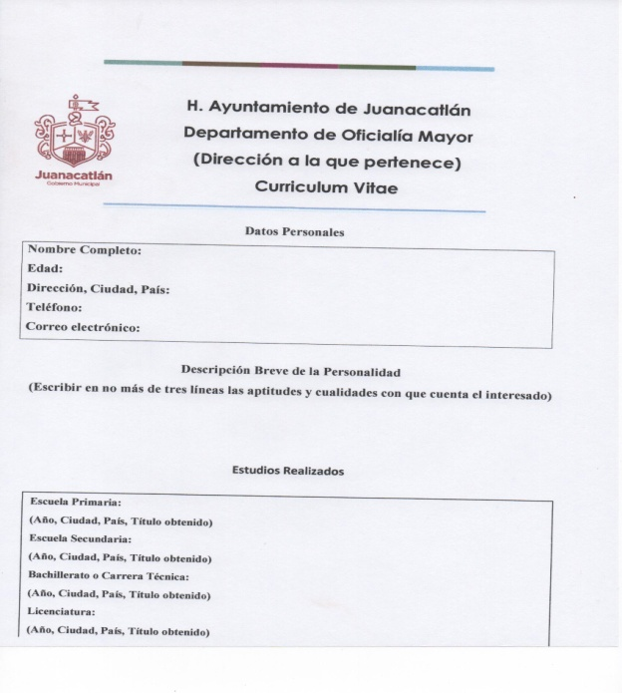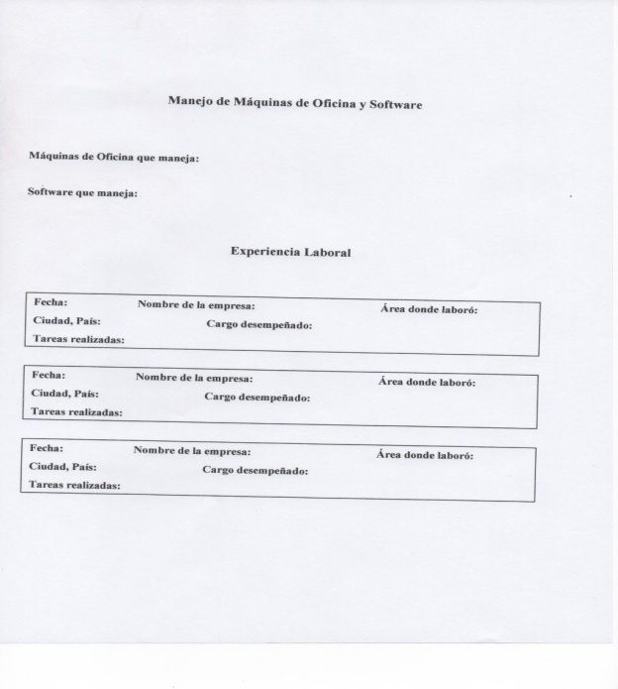
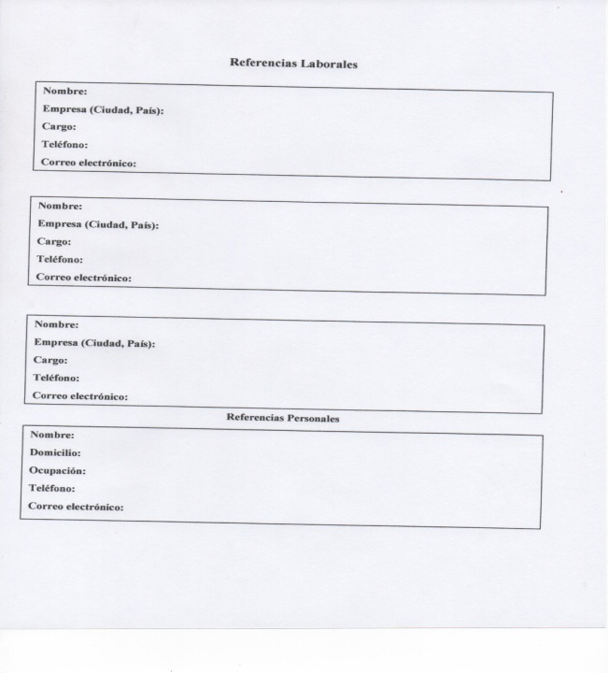
Examen Psicométrico
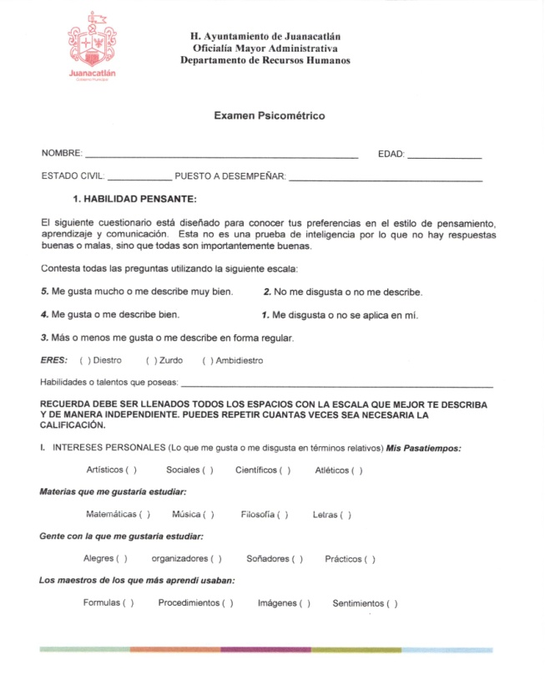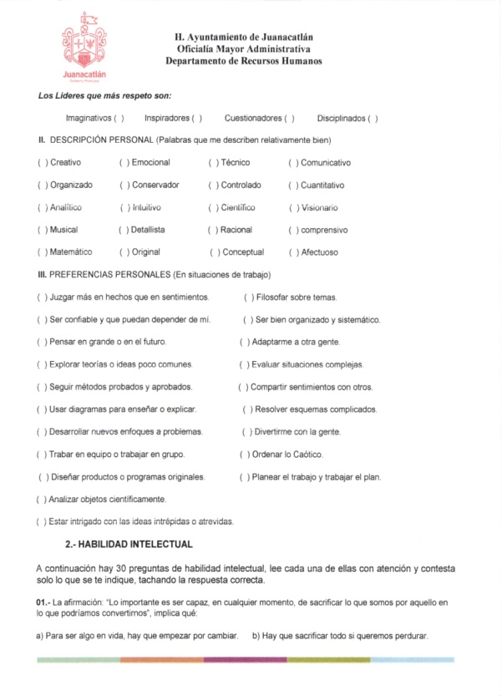
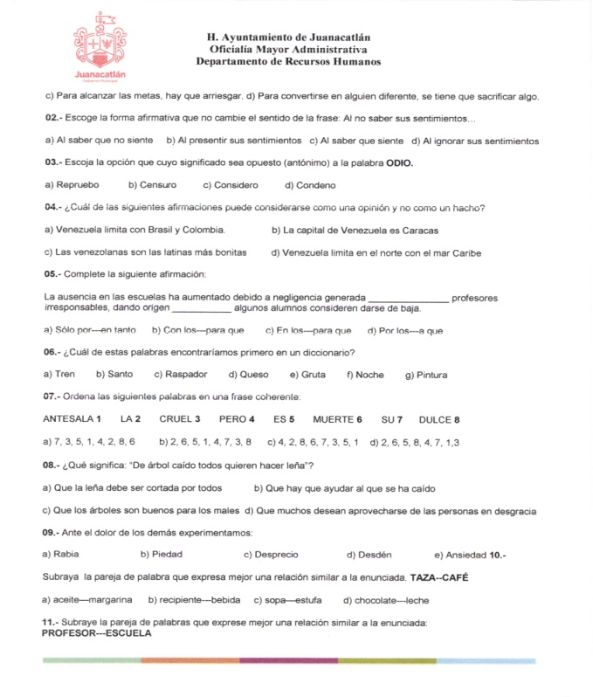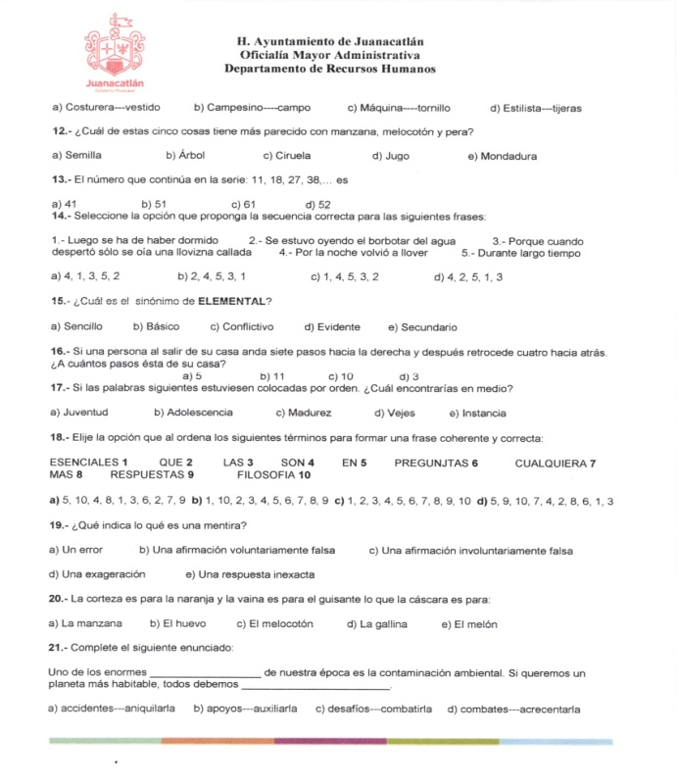
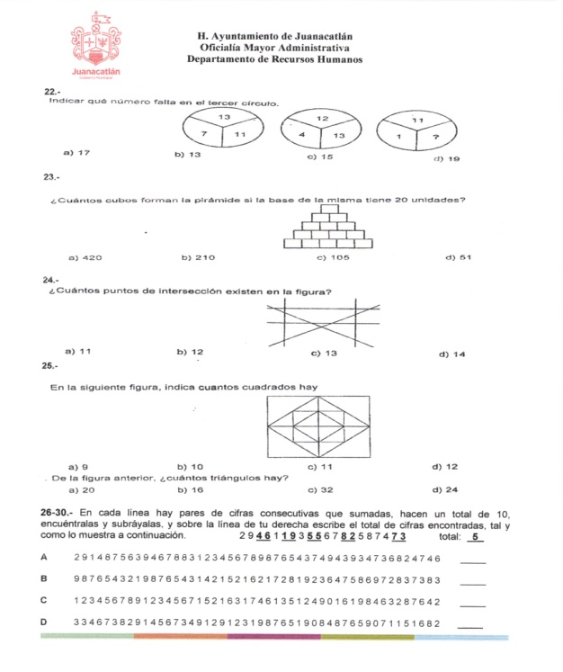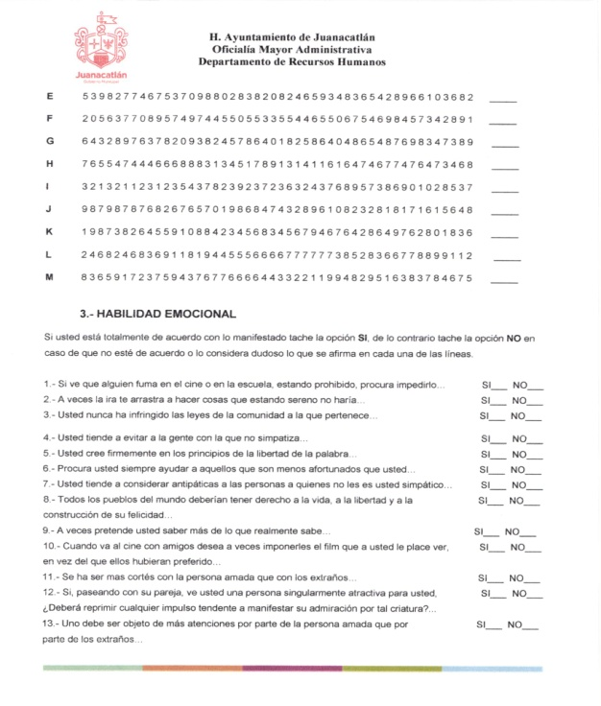
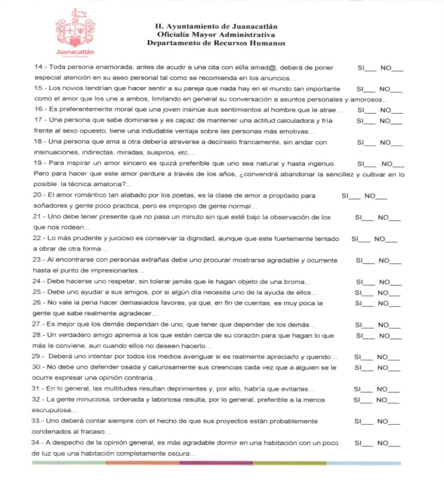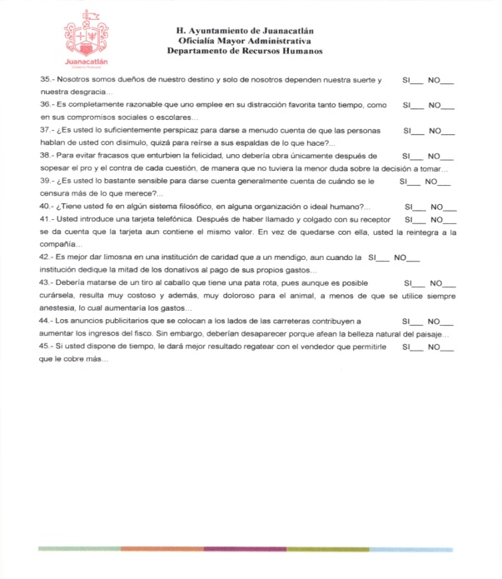
Solicitud de vacaciones
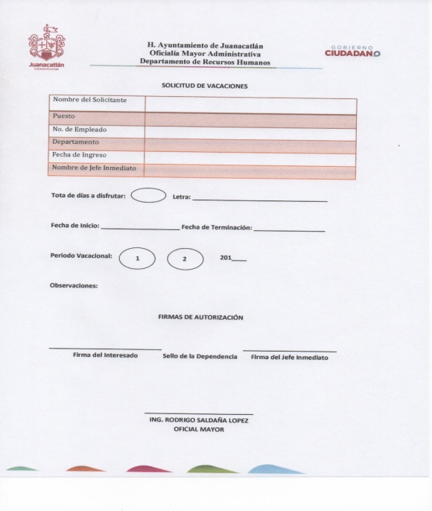

GLOSARIO
- Atribuciones: Adjudicaciones de hechos o cualidades a alguien
- Auxiliar Administrativo: un empleado de categoría subalterna (es decir que, en la organización jerárquica de la entidad, se ubica por debajo de otras personas)
- Asistente Administrativo: es el profesional que se dedica a realizar variedad de tareas administrativas y de oficina tales como: redactar cartas, manejo de correspondencia, manejo de agenda, organizar y mantener archivos en papel o electrónicos y proveer información vía telefónica entre otras.
- Aptitudes: las habilidades de una persona o cosa que posee para efectuar una determinada actividad o la capacidad y destreza para el buen desempeño de un negocio, industria, arte, entre otros. La palabra aptitud proviene del latín aptus que significa “capaz para”.
- Constitución: es la ley fundamental de un Estado, con rango superior al resto de las leyes, que define el régimen de los derechos y libertades de los ciudadanos y delimita los poderes e instituciones de la organización política
- Constitución Política del Estado de Jalisco: es la norma jurídica suprema positiva que rige la organización de un Estado, estableciendo: la autoridad, la forma de ejercicio de esa autoridad, los límites de los órganos públicos, definiendo los derechos y deberes fundamentales de los ciudadanos y garantizando la libertad política y civil del individuo.
- Códigos: es un conjunto unitario, ordenado y sistematizado de normas y principios jurídicos
- Condición de trabajo: cualquier característica del mismo que pueda tener una influencia significativa en la generación de riesgos para la seguridad y la salud del trabajador.
- Clave: Código de signos convencionales y cifrados que se emplea para escribir y leer mensajes secretos para otras personas.
- Concentración de Finiquito: Recibo mediante el cual se da por terminada la relación laboral y el trabajador certifica que su empleador le ha liquidado cuantas obligaciones tenía con él en razón a dicha relación
- Dependencia: Es aquella institución pública subordinada en forma directa al Titular del Poder Ejecutivo Federal en el ejercicio de sus atribuciones y para el despacho de los negocios del orden administrativo que tiene encomendados.
- Descripción de Actividad: Frase breve que se usa en un diagrama de red de proyecto. La descripción de actividad describe también el alcance de la actividad.
- Estructura orgánica: Disposición sistemática de los órganos que integran a una institución, conforme a criterios de jerarquía y especialización, ordenados y codificados de tal forma que sea posible visualizar los niveles jerárquicos y sus relaciones de Dependencia.
- Especialidad: Rama de una ciencia, arte o técnica a la que se dedica una persona.
- Ejecución: Realización de una acción, especialmente en cumplimiento de un proyecto, un encargo o una orden.
- Función: Actividad particular que realiza una persona o una cosa dentro de un sistema de elementos, personas, relaciones, etc., con un fin determinado.
- Género: en términos de Biológicos se refiere a la identidad sexual de los seres vivos, la distinción que se hace entre Femenino y Masculino.
- Glosario: Catálogo alfabetizado de las palabras y expresiones de uno o varios textos que son difíciles de comprender, junto con su significado o algún comentario.
- Insumos: El insumo es todo aquello disponible para el uso y el desarrollo de la vida humana, desde lo que encontramos en la naturaleza, hasta lo que creamos nosotros mismos, es decir la materia prima de una cosa
- Instructivo: es un texto que tiene como finalidad dar cuenta del funcionamiento de algo en particular.
- Inventario: Lista ordenada de bienes y demás cosas valorables que pertenecen a una persona, empresa o institución.
- Indicadores de Proceso: es una característica especifica, observable y medible que puede ser usada para mostrar los cambios y progresos que está haciendo un programa hacia el logro de un resultado especifico
- Indicadores de Éxito: son los puntos medibles para alcanzar el éxito
- Ley de Transparencia y Acceso a la Información del Estado de Jalisco: Tiene por objeto establecer los principios, bases generales y procedimientos para garantizar el derecho de acceso a la información en posesión de cualquier autoridad, entidad, órgano y organismo de los poderes Legislativo, Ejecutivo y Judicial, órganos autónomos, partidos políticos, fideicomisos y fondos públicos, así como de cualquier persona física, moral o sindicato que reciba y ejerza recursos públicos o realice actos de autoridad de la Federación, las Entidades Federativas y los municipios.
- Liberación: Acción de liberar o liberarse
- Misión: objetivos de una organización, sus actividades y la manera en que funciona la misma
- Marco normativo: Conjunto general de normas, criterios, metodologías, lineamientos y sistemas, que establecen la forma en que deben desarrollarse las acciones para alcanzar los objetivos propuestos en el proceso de programación.
- Mecanismo de Participación Ciudadana:
- Metodología: Conjunto de métodos que se siguen en una investigación científica, un estudio o una exposición doctrinal.
- Notificación: Documento en el que se notifica o se comunica una cosa de manera oficial
- Objetivo: es el fin último al que se dirige una acción u operación
- Oficialía mayor administrativa: departamento que depende del Oficial Mayor y desarrollan la actividad de inspeccionar al personal administrativo, habilitación, registro y archivo, etc.
- Política: Ciencia que trata del gobierno y la organización de las sociedades humanas, especialmente de los estados.
- Personal de confianza: Son los trabajadores que desempeñan los puestos enumerados en el artículo 5o. de la Ley Federal de Trabajadores al Servicio del Estado y los que deban considerarse como tales por que así lo establezca la disposición legal que formalice la creación del puesto que ocupen. Los trabajadores de confianza pueden ser numerarios, de planta o supernumerarios. Aunque dicha ley no regula las relaciones entre los trabajadores de confianza y los titulares de las dependencias, algunas de sus clasificaciones se aplican por extensión a este tipo de trabajadores. Por el tipo de nombramiento pueden ser definitivos, provisionales, interinos, por obra o tiempo determinado.
- Perfil de puesto: es un método de recopilación de los requisitos y cualificaciones personales exigidas para el cumplimiento satisfactorio de las tareas de un empleado dentro de una institución
- Procedimiento: Consiste en seguir ciertos pasos predefinidos para desarrollar una labor de una manera eficaz
- Plan de Desarrollo Municipal: es una herramienta de gestión que promueve el desarrollo social en un determinado territorio. De esta manera, sienta las bases para atender las necesidades insatisfechas de la población y para mejorar la calidad de vida de todos los ciudadanos
- Plan de Desarrollo Urbano: son los instrumentos que contienen las disposiciones jurídicas para planear y regular el ordenamiento de los asentamientos humanos en el territorio municipal.
- Programa de Ordenamiento Ecológico Territorial: Instrumento de la política ambiental que se concibe como un proceso de planeación cuyo objetivo es encontrar un patrón de ocupación del territorio que maximice el consenso y minimice el conflicto entre los diferentes sectores sociales y las autoridades en una región. Durante este proceso se generan, instrumentan, evalúan y, en su caso, modifican las políticas ambientales con las que se busca alcanzar un mejor balance entre las actividades productivas y la protección de los recursos naturales a través de la vinculación entre los tres órdenes de gobierno, la participación activa de la sociedad y la transparencia en la gestión ambiental.
- Reglamentos: una de las fuentes del derecho, formando pues parte del ordenamiento jurídico. La titularidad de la potestad reglamentaria viene recogida en la Constitución. También se le conoce como reglamento a la colección ordenada de reglas o preceptos.
- Recursos Humanos: es el conjunto de trabajadores o empleados que forman parte de una empresa o institución y que se caracterizan por desempeñar una variada lista de tareas específicas a cada sector.
- Resultados: Efecto y consecuencia de un hecho, operación o deliberación
- Reglamento Orgánico: es aquella disposición de las entidades locales territoriales, aprobada por el órgano plenario correspondiente, mediante la que, en ejercicio de sus respectivas potestades normativa y de auto organización, regulan los aspectos relativos a su organización y funcionamiento, complementarios de los previstos con carácter necesario en la legislación estatal básica de régimen local y, en su caso, en desarrollo de la misma, en la legislación de las Comunidades Autónomas
- Recepción de Documentos: Conjunto de operaciones de verificación y control que una institución debe realizar para la admisión de los documentos que le son remitidos por una persona natural o jurídica.
- Solicitud de Alumno:
- Terminación: Conclusión, finalización de algo
- Unidad Orgánica: Es la que resulta de un territorio que se rige por un órgano común de gobierno. La unidad deriva del la existencia de un funcionamiento conjunto. Esta unidad orgánica puede ser simple u compuesta cuando el órgano común aglutina a su vez a distintos órganos.
- Visión: imagen que la organización plantea a largo plazo sobre cómo espera que sea su futuro

AUTORIZACIONES
FIRMAS DE AUTORIZACIÓN
J. Refugio Velázquez Vallín | Susana Meléndez Velázquez
Presidente Municipal | Secretario General
Luis Sergio Venegas Suárez | Rodrigo Saldaña López
Síndico Municipal | Director del Área

Este Manual se autorizó mediante la sesión **** de cabildo celebrada con fecha de **********
Fecha de autorización por cabildo: dd/mm/aaaa

